浦东教育云盘个人用户使用指南

浦东教育云盘是教发院教育信息中心推出的浦东教育云SaaS应用之一，按企业级云存储服务建设，既可以作为个人学习办公的工具，也可以作为学校资源、建设共享的平台。可为学校提供安全、稳定的文件存储、共享，移动办公等服务；为教师实现文件随时预览，快速查找、便捷分享等功能，提高教学、办公效率。

- 登录方式
访问浦东教育统一认证中心（https://id.pdedu.sh.cn），输入浦东教育统一账号，进入浦东教育应用中心。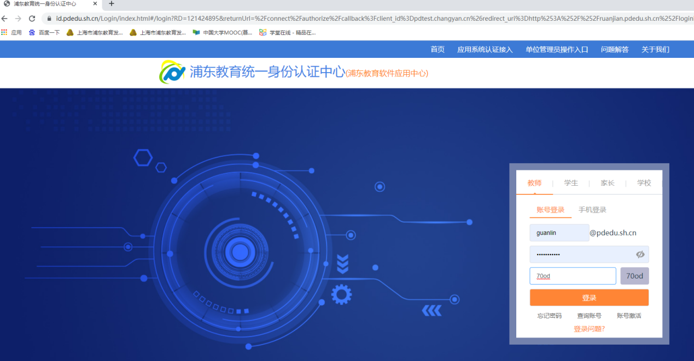
在区域公共应用中点击进入。
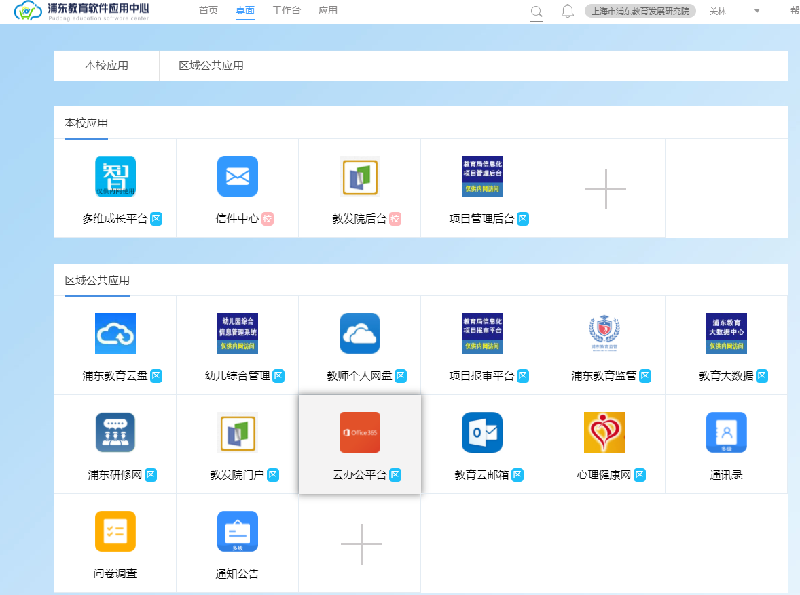
注：浦东教育云盘另外也提供了备用登录地址：https://p-cloud.pudong-edu.cn。
- 空中课堂资源
学校空间下的浦东教育公共文件夹内已陆续上线“空中课堂”相关课程资源。
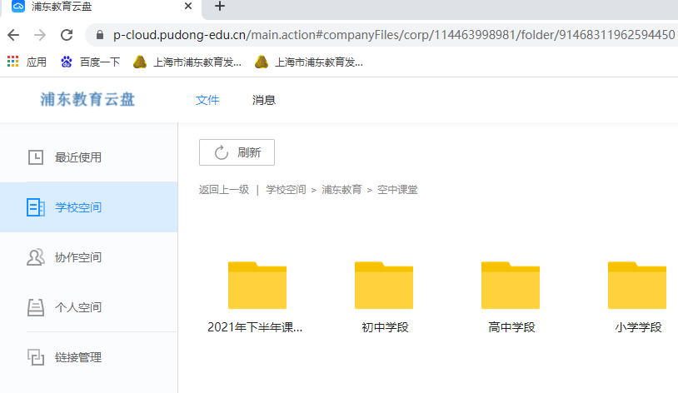
访问路径：
学校空间——浦东教育——空中课堂——选择学段文件夹（小学、初中、高中）
- 文件下载
课堂资源下载建议各位老师利用闲时资源，分批下载。
云盘内下载文件需注意以下事项：
- 选择单个文件下载，文件不会压缩。
- 同时选择多个文件或文件夹下载会以压缩包形式呈现
- 建议大文件逐个执行下载操作（开始下载后未完成时不关闭页面可以再选择其他文件下载）。 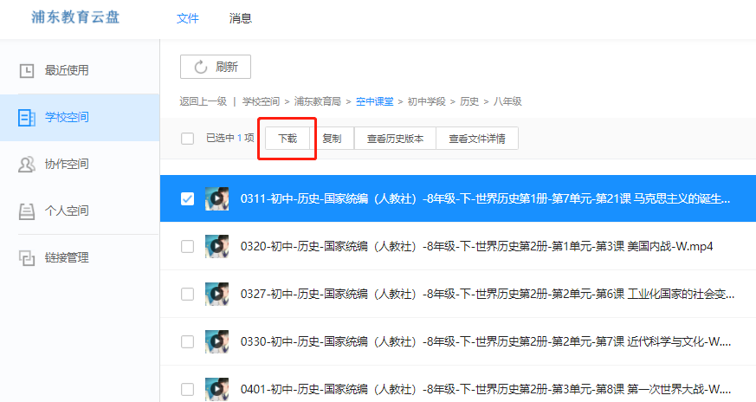
- 个人空间场景示例
例：张老师是浦东新区某小学的语文老师。日常主要是将自己的教学设计材料存放在电脑、移动硬盘或者某个人云盘内。为了不影响教学进度，每天将材料携带回家后加班处理。电脑过重、硬盘易丢失、个人云盘限速下载，这些问题成了张老师的痛点。
当前提供的浦东教育云盘服务，可以很好的解决张老师的难处：
- 教育云盘内的个人空间可以为张老师个人材料的存储服务，不会与日常学校的公共文件相混淆，且无需随身携带设备。
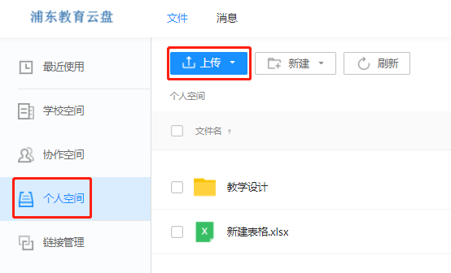
进入个人空间，点击上传，选择对应文件或文件夹
- 教育云盘不限制上传、下载的速度，完全基于用户个人的网络环境决定文件的上下行速率。
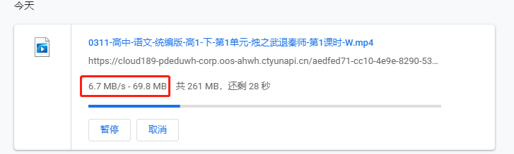
- 个人文件可以分享给非云盘用户下载。选定要分享的文件或文件夹，点击鼠标右键，点“外链分享”，在弹出页面点“复制链接及密码”，将复制好的内容分享即可。
